中标（成交）结果公告
一、项目编号：11000026210200184617-XM001
二、项目名称：国家大剧院新版中国史诗歌剧《长征》(首轮)项目
三、中标（成交）信息
供应商名称：北京东方华美文化传媒有限公司
供应商地址：北京市通州区宋庄镇港北村村委会南500米
成交金额：161.81万元
- 主要标的信息
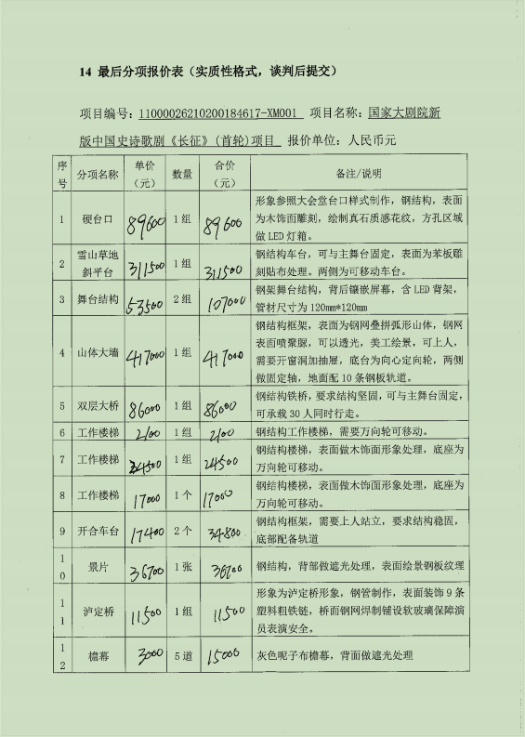
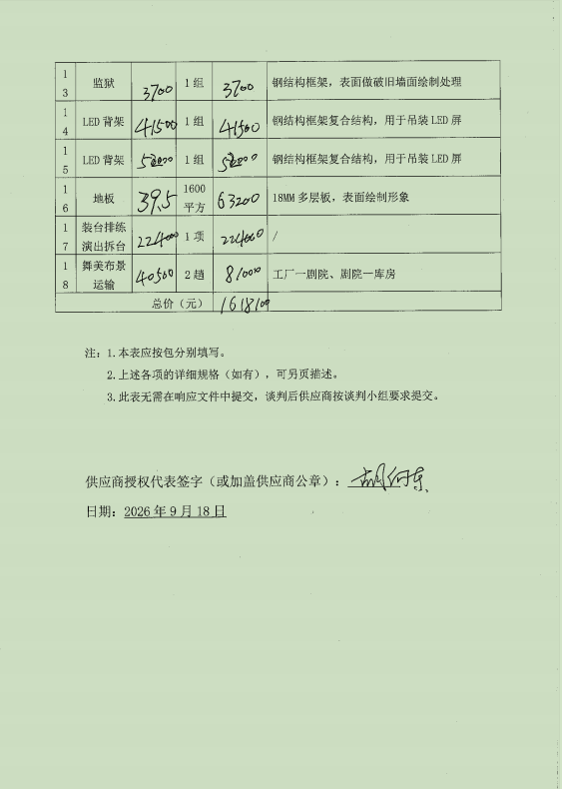
五、评审专家名单：
汤福华、徐子建、张博磊。
六、代理服务收费标准及金额：
采购代理机构参照原计价格[2002]1980号文、发改办价格[2003]857号文及发改价格[2011]534 号文有关规定向成交供应商收取服务费用。
本项目代理费收费金额为：¥2.04万元
七、公告期限
自本公告发布之日起1个工作日。
八、其他补充事宜
本项目公告在中国政府采购网（http://www.ccgp.gov.cn/）、北京市政府采购网（http://www.ccgp-beijing.gov.cn/）上同时发布。
项目名称：国家大剧院新版中国史诗歌剧《长征》(首轮)项目
成交供应商：北京东方华美文化传媒有限公司 最终报价：1618100.00
九、凡对本次公告内容提出询问，请按以下方式联系。
1.采购人信息
采购人：国家大剧院
地 址：北京市西城区西长安街2号
联系方式：曾虹铭、岳德华 、010-66550726
2.采购代理机构信息（如有）
名 称：北京天极招投标咨询有限公司
地 址：北京市大兴区宏业东路1号院3号楼3层301室
联系方式：010-60230611-8007
3.项目联系方式
项目联系人：方立新
电 话：010-60230611-8007

